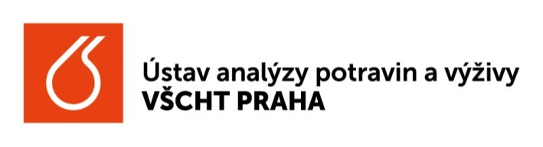
Vzdělávací akce – pracovní den (workshop) Bezpečná výživa 2016

Přihláška k účasti
Místo konání:
Vysoká škola chemicko-technologická v Praze, Technická 3, Praha 6; budova B, 1. mezipatro, posluchárna BII
Termín: 14.5.2016 8,55 hodin (registrace od 8,20)

Jméno a příjmení:
Tituly:
Zaměstnání (zaměstnavatel;
funkce nebo pozice):
Fakturační adresa:
(na tuto adresu bude zaslán daňový doklad; nutno vyplnit !)
IČ:
Telefon:
Email:
Člen ČAS | ANO / NE (nehodící se škrtněte)
Člen ČAS číslo registrace

Vložné na akci bude uhrazeno ve výši:
- 1000,- Kč
- 350,- Kč - zdravotnický pracovník – člen ČAS
- 500,- Kč - člen ČAS nepracující momentálně ve zdravotnictví
- 600,- Kč - zdravotnický pracovník – nečlen ČAS
- 350,- Kč - pedagogický pracovník
- 0-200 Kč - studenti denního studia SŠ, VOŠ a FPBT VŠCHT Praha (specifikujte, prosím, částku dle vlastní úvahy)
- 200,- Kč - studenti denního studia ostatních fakult a VŠ
- Jiná částka – prosím specifikujte
(nehodící se škrtněte)

Platba je možná trojím způsobem:
- Na fakturu, kterou Vám na vyžádání zašleme;
- nebo převodem na účet - číslo účtu 130 197 294 / 0300; variabilní symbol 323 10 6016; daňový doklad bude zaslán poštou)
- nebo v hotovosti na místě (dostanete doklad o zaplacení; daňový doklad bude zaslán poštou)
Vyberte typ platby
Platba varianta č.: ………(vyberte variantu 1-3)

Přihlášky, prosím, zasílejte mailem na adresu jan.panek@vscht.cz

Občerstvení bude zajištěno
Akce bude akreditována u České asociace sester (vzdělávání nelékařských pracovníků ve zdravotnictví). Počet udělovaných kreditů je 4.

